Działania upowszechniające rezultaty mobilności Erasmus+ Edukacja dorosłych
W ramach wdrażania i upowszechniania efektów mobilności Erasmus+ Edukacja dorosłych, zrealizowanej podczas kursu „Designing Inclusive Learning Environments to Support All Students”, organizowanego przez Europass Teacher Academy w Pradze w dniach 11–16 maja 2026 r., zaprojektowałem i przeprowadziłem w dniu 17 czerwca 2026 r. autorskie szkolenie warsztatowe „AI w pracy Animatora Kultury – po prostu!”, skierowane do osób zaangażowanych w edukację kulturową, animację społeczną oraz realizację projektów kulturalnych.
Szkolenie miało charakter praktyczny i warsztatowy, a jego konstrukcja stanowiła próbę wykorzystania doświadczeń zdobytych podczas mobilności związanych z projektowaniem bardziej dostępnych, inkluzywnych i elastycznych środowisk uczenia się dla osób dorosłych.
W trakcie szkolenia zastosowano rozwiązania odpowiadające założeniom Indywidualnego Planu Rozwoju, obejmujące m.in.:
- wykorzystanie zróżnicowanych metod pracy, takich jak grywalizacja, ćwiczenia praktyczne, case study, praca grupowa oraz refleksja indywidualna i zespołowa;
- uwzględnianie różnych stylów uczenia się uczestników poprzez łączenie elementów wizualnych, narracyjnych, praktycznych i dyskusyjnych;
- rozwijanie kompetencji związanych z projektowaniem bardziej dostępnych procesów edukacyjnych oraz komunikacji uwzględniającej zróżnicowane potrzeby uczestników;
- prezentację narzędzi AI wspierających dostępność edukacji, w tym tworzenie materiałów w prostym języku, przygotowywanie alternatywnych wersji treści, porządkowanie informacji oraz wspieranie indywidualizacji procesu uczenia się;
- wzmacnianie samodzielności uczestników w opracowywaniu materiałów edukacyjnych, analiz, scenariuszy działań i rozwiązań warsztatowych.
Przeprowadzone szkolenie stanowiło jednocześnie element upowszechniania rezultatów mobilności oraz praktyczne wdrożenie wiedzy zdobytej podczas kursu dotyczącego projektowania inkluzywnych środowisk uczenia się dla osób dorosłych, diagnozowania zróżnicowanych potrzeb uczestników procesu edukacyjnego oraz rozwoju metod pracy z grupami o odmiennych doświadczeniach, stylach uczenia się i potrzebach komunikacyjnych. Szczególny nacisk położono na tworzenie bezpiecznej i wspierającej przestrzeni uczenia się, sprzyjającej pełniejszemu uczestnictwu osób o różnych kompetencjach, doświadczeniach i tempie pracy.
Szkolenie pozwoliło również zweryfikować w praktyce potencjał narzędzi cyfrowych jako rozwiązań wspierających dostępność i inkluzywność procesów edukacji dorosłych. AI zostało zaprezentowane nie jako cel sam w sobie, lecz jako narzędzie wspierające pracę animatorów, edukatorów i zespołów projektowych w upraszczaniu komunikacji, porządkowaniu wiedzy, przygotowywaniu materiałów edukacyjnych, analizie potrzeb oraz tworzeniu różnych wariantów treści dostosowanych do zróżnicowanych grup odbiorców.
Szkolenie zostało przygotowane jako autorski program warsztatowy obejmujący m.in. elementy grywalizacji, pracę z modelami językowymi, wykorzystanie narzędzia NotebookLM oraz ćwiczenia projektowe typu hands-on, wspierające rozwój kompetencji osób dorosłych w zakresie świadomego i odpowiedzialnego wykorzystywania nowych technologii w sektorze kultury.
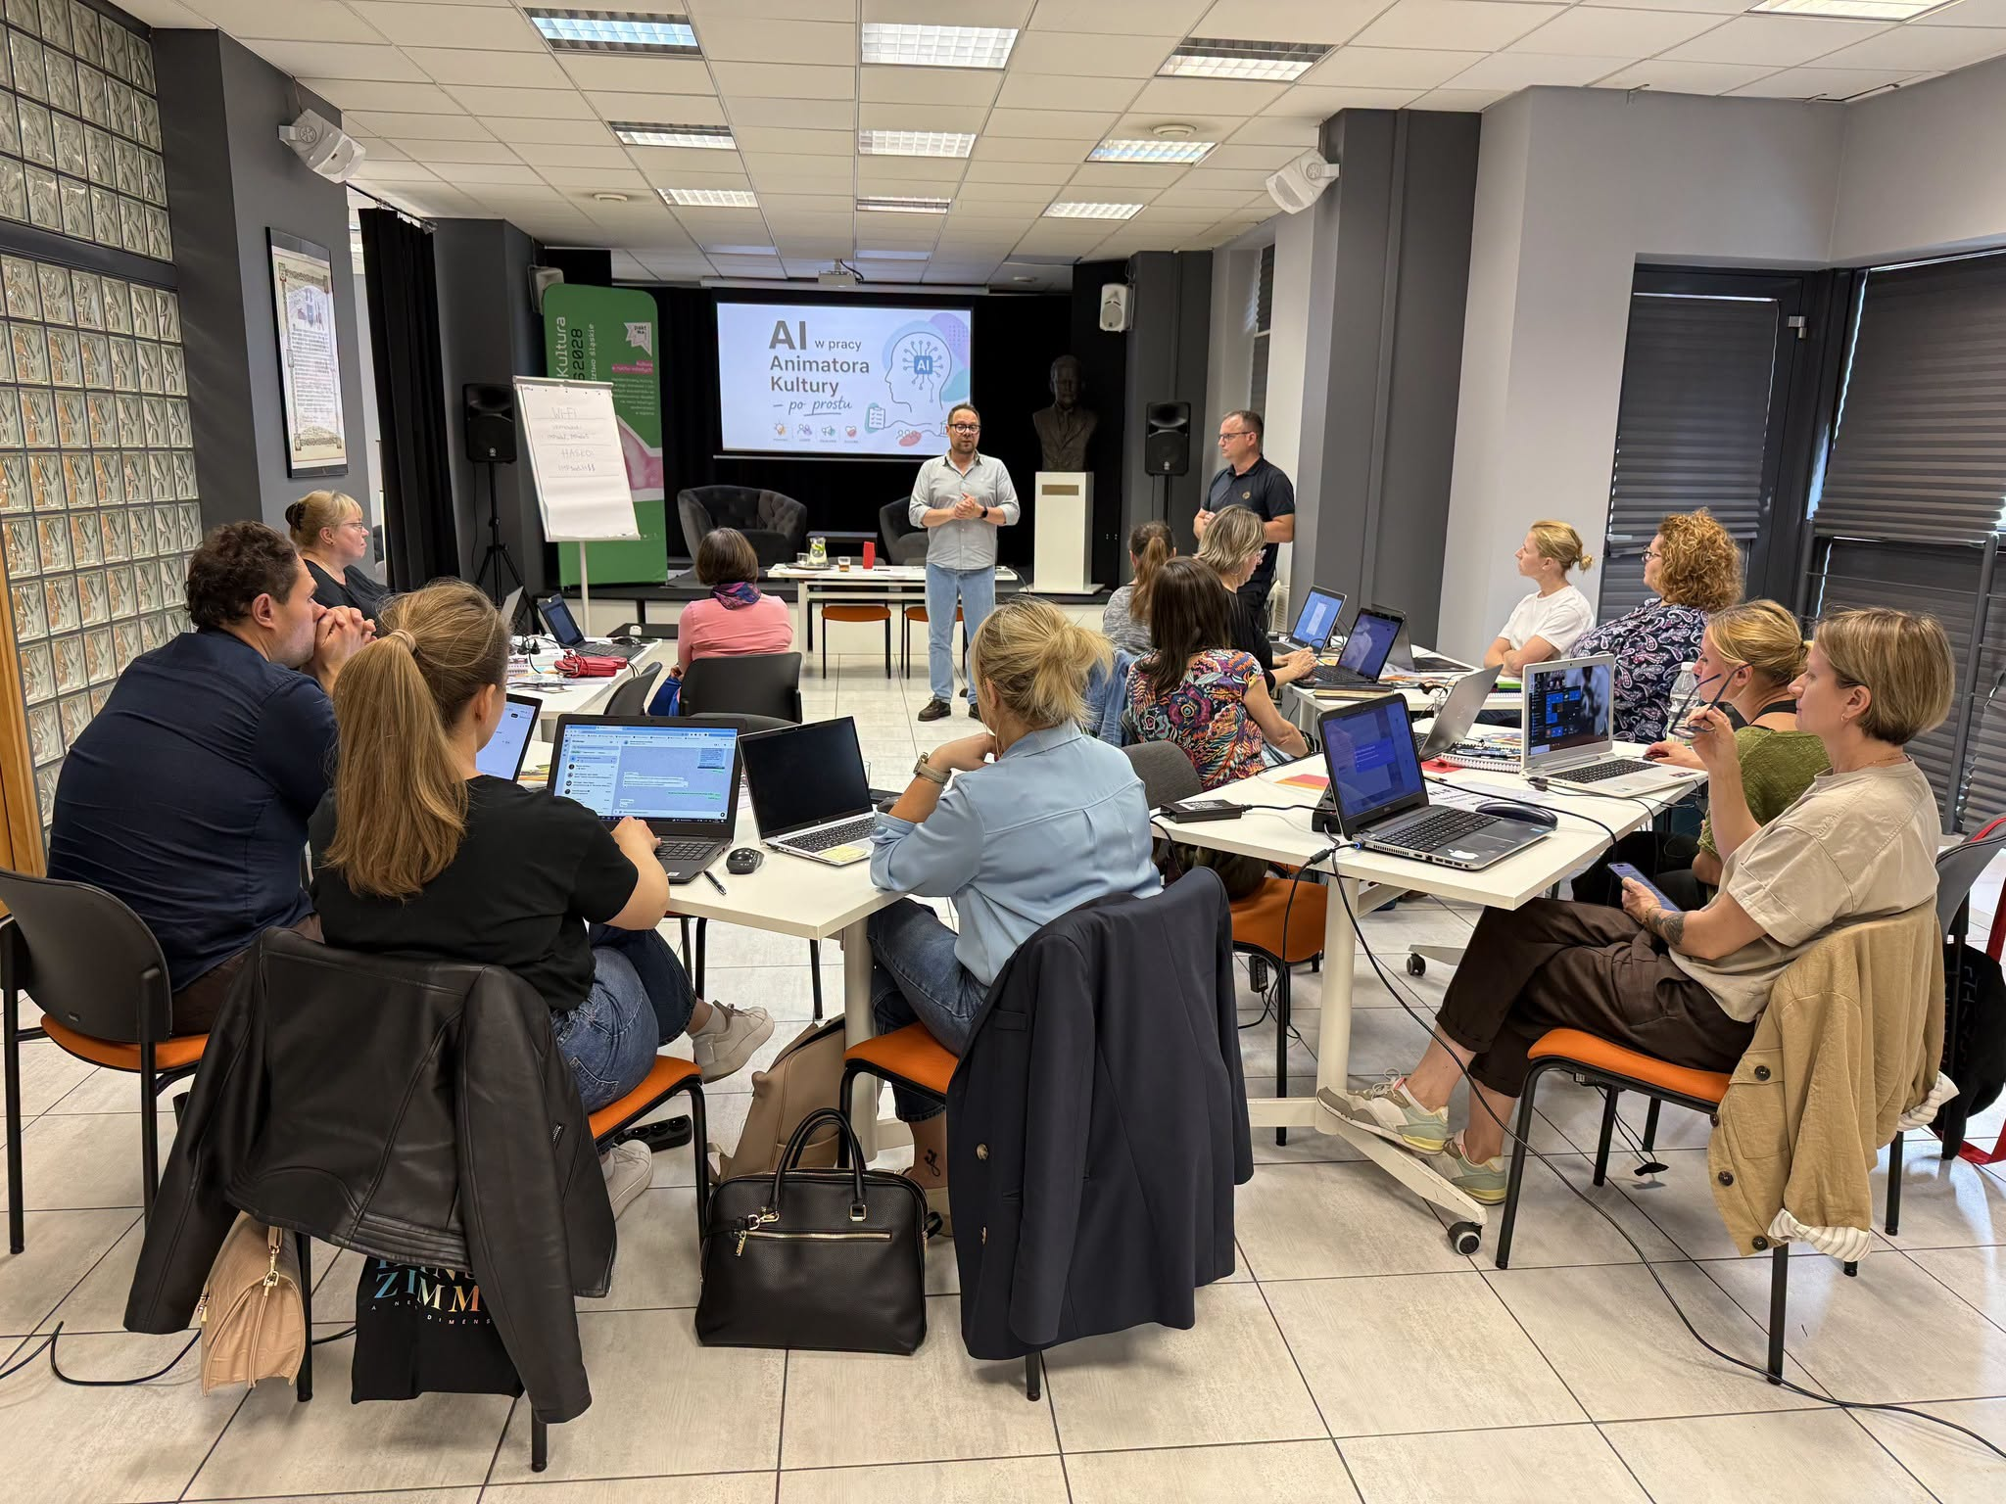
To działanie stanowi przykład bezpośredniego przełożenia rezultatów mobilności Erasmus+ na ofertę edukacyjną Instytutu, a jednocześnie realizuje założenia Indywidualnego Planu Rozwoju dotyczące rozwijania bardziej dostępnych, inkluzywnych i zróżnicowanych metod pracy z dorosłymi uczestnikami procesów edukacyjnych, szkoleniowych i sieciujących.

